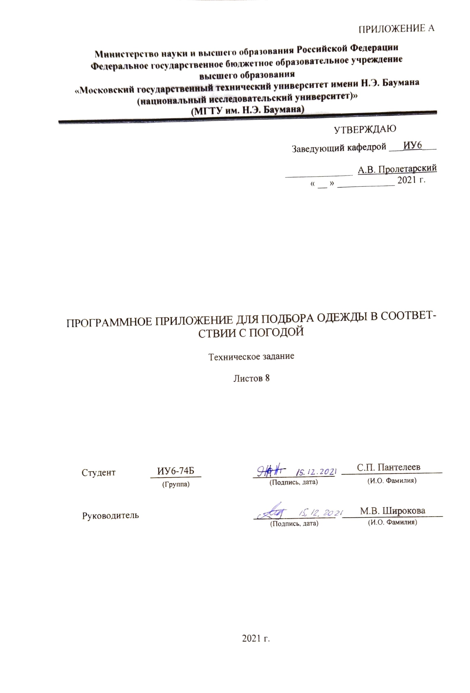1 Введение

Настоящее техническое задание распространяется на разработку программного приложения для подбора одежды в соответствии с погодой, используемого для рекомендации пользователю, что необходимо одеть при определенных погодных условиях. Предназначено приложение для людей, которые сталкиваются с трудностью непонимания что необходимо одеть в соответствии с погодой за окном.

В настоящее время существует множество приложений, предназначенных для подбора одежды, но только малая часть из них предлагает, что одеть, беря во внимание погодные условия. Те же приложения, которые это учитывают, имеют свои достоинства и недостатки. Например, почти все приложения имеют англоязычный интерфейс, что может вызывать неудобства, или полное непонимание, у русскоязычных пользователей. Проанализировав существующие приложения, разрабатываемое приложение будет учитывать их недостатки.

# 2 Основания для разработки

Программное приложение для подбора одежды в соответствии с тематикой кафедры ИУ6 «Компьютерные системы и сети» факультета ИУ «Информатика и системы управления».

# 3 Назначение разработки

Основное назначение программного приложения для подбора одежды в соответствии с погодой заключается в автоматическом подборе одежды в соответствии с погодой на улице. Пользователям, которым при просмотре температурных показателей погоды, трудно сопоставить цифры с реальностью, не потребуется тратить на это время, приложение проанализировав погоду, само предложит, что можно одеть.

# 4 Исходные данные, цели и задачи

## 4.1 Исходные данные

4.1.1 Исходными данными для разработки являются следующие материалы:

4.1.1.1 Расчетно-пояснительная записка к научно-исследовательской работе на тему: “ Анализ приложений по подбору одежды”.

4.2 Цель работы

Целью работы является программное приложение для подбора одежды в соответствии с погодой для подбора одежды в соответствии с погодными условиями на улице.

## 4.3 Решаемые задачи

4.3.1 Выбор архитектуры, подхода, технологии, методов, стандартов и средств разработки.

4.3.2 Анализ требований технического задания с точки зрения выбранной технологии и уточнение требований к информационной системе: техническим средствам, внешним интерфейсам.

4.3.3 Исследование предметной области – разработка или выбор моделей, описывающих предметную область, выбор методов решения задач.

4.3.5 Анализ требований технического задания и разработка спецификаций проектируемого программного обеспечения.

4.3.6 Разработка структуры программного обеспечения и определение спецификаций его компонентов.

4.3.7 Проектирование компонентов программного продукта.

4.3.8 Реализация компонентов с использованием выбранных средств и их автономное тестирование.

4.3.9 Сборка программного обеспечения и его комплексное тестирование.

4.3.10 Тестирование программного обеспечения:

4.3.10.1 Структурным контролем.

4.3.10.2 Функциональное тестирование.

4.3.10.3 Оценочное тестирование.

# 5 Требования к программе

## 5.1 Требования к функциональным характеристикам

## 5.1.1 Выполняемые функции

## 5.1.1.1 Для пользователя:

* выбор тепоощущения;
* выбор шкалы температуры;
* выбор шаблонной одежды;
* добавление новой одежды;

## 5.1.1.2 Для системы:

* определение местоположения;
* определение текущей температуры;
* подбор одежды.

## 5.1.2 Исходные данные:

* температура на улице;
* выбранная, имеющаяся у пользователя, одежда;
* выбор теплоощущения.

## 5.1.3 Результаты:

* одежда, которую можно одеть, в текстовом и графическом виде.

## 5.2 Требования к надежности

5.2.1 Предусмотреть контроль вводимой информации.

5.2.2 Предусмотреть защиту от некорректных действий пользователя.

5.2.3 Обеспечить целостность информации в базе данных.

## 5.3 Условия эксплуатации

5.3.1 Условия эксплуатации в соответствие с СанПиН 2.2.2/2.4.1340-03.

5.3.2 Обслуживание программного продукта не требуется.

## 5.4 Требования к составу и параметрам технических средств

5.4.1 Программное обеспечение должно функционировать на мобильных устройствах с сенсорным дисплеем под операционной системой android.

5.4.2 Минимальная конфигурация технических средств:

5.4.2.1 Тип процессора – Qualcomm Snapdragon 650.

5.4.2.2 Объем ОЗУ – 5 Мб.

5.4.2.3 Объем внешней памяти – 10 Мб.

## 5.5 Требования к информационной и программной совместимости

5.5.1 Программное обеспечение должно работать под управлением операционных систем семейства Android (Android 8.1 и выше)

5.5.2 Входные данные должны быть представлены в следующем формате: геолокация координатами, сведения о погоде – JSON запрос, выбранное теплоощущение и имеющаяся одежда.

5.5.3 Результаты должны быть представлены в следующем формате: текстовое название и графической иллюстрации предложенной одежды.

5.5.4 Программа должна разрабатываться на языке программирования Java с использованием языка разметки xml в среде разработки Android Studio и взаимодействовать с открытым интернет-ресурсом OpenWeather, предоставляющий сведения о погоде через API.

5.6 Требования к маркировке и упаковке

Требования к маркировке и упаковке не предъявляются.

## 5.7 Требования к транспортированию и хранению

Требования к транспортировке и хранению не предъявляются.

## 5.8 Специальные требования

Сгенерировать установочную версию программного обеспечения.

# 6 Требования к программной документации

6.1 Разрабатываемые программные модули должны быть самодокументированы, т.е. тексты программ должны содержать все необходимые комментарии.

6.2 Разрабатываемое программное обеспечение должно включать справочную систему.

6.3 В состав сопровождающей документации должны входить:

6.3.1 Расчетно-пояснительная записка на 55-65 листах формата А4 (без приложений).

6.3.2 Техническое задание (Приложение A).

6.3.3 Руководство пользователя (Приложение Б).

6.3.4 Исходный текст программы (Приложение В).

6.5 Графическая часть должна быть выполнена на 6 листах формата А1 (копии формата А3/А4 включить в качестве приложений к расчетно-пояснительной записке):

6.5.1 Схема структурная программного обеспечения.

6.5.2 Диаграмма вариантов использования.

6.5.3 Концептуальная модель предметной области.

6.5.4 Даталогическая модель базы данных.

6.5.5 Диаграммы классов.

6.5.6 Граф состояний интерфейса.

6.5.7 Графы диалогов.

6.5.8 Формы интерфейса.

6.5.9 Схема алгоритма подборы одежды.

6.5.10 Таблицы тестов.

# 7 Технико-экономические показатели

Технико-экономические показатели не определяются.

# 8. Стадии и этапы разработки

| № | Название этапа | Срок,  даты, % | Отчетность |
| --- | --- | --- | --- |
| 1. | Разработка технического задания. | 07.02.2022 -20.02.2022  5 % | Утвержденное техническое задание и задание на выпускную квалификационную работу. |
|  | Анализ требований и уточнение спецификаций (эскизный проект). | 21.02.2022 – 06.03.2022  13% | Спецификации программного обеспечения. |
|  | Проектирование структуры программного обеспечения, проектирование компонентов (технический проект). | 07.03.2022 – 27.03.2022  20% | Схема структурная системы и спецификации компонентов. Частичная проектная документация. |
|  | Сборка ПП и тестирование. | 28.03.2022 – 24.04.2022  30% | Рабочая версия ПО.  Тексты программных компонентов.  Тесты, результаты тестирования. |
|  | Разработка документации. | 25.04.2022 – 22.05.2022  25% | Расчетно-пояснительная записка. |
|  | Прохождение нормоконтроля, проверка на антиплагиат, получение рецензии, подготовка доклада и предзащита. | 23.05.2022-06.06.2022  5 % | Иллюстративный материал, доклад, рецензия, справки о нормоконтроле и проценте плагиата. |
|  | Защита выпускной квалификационной работы. | 07.06.2022-04.07.2022  2% |  |

9 ПОРЯДОК КОНТРОЛЯ И ПРИЕМА

9.1 Порядок контроля

Контроль выполнения осуществляется руководителем еженедельно.

9.2 Порядок защиты

Защита осуществляется перед государственной экзаменационной комиссией (ГЭК).

9.3 Срок защиты

Срок защиты определяется в соответствии с планом заседаний ГЭК.

10 ПРИМЕЧАНИЕ

В процессе выполнения работы возможно уточнение отдельных требований технического задания по взаимному согласованию руководителя и исполнителя.